臺北市中山區健康服務中心檔案應用服務實施計畫
制定日期：101年5月1日
修訂日期：103年7月30日
壹、計畫依據：檔案管理局編印之機關檔案管理作業手冊第21章。
貳、相關法令：
- 現行有關檔案等政府資訊公開之相關法令有：行政程序法第46條、政府資訊公開法與檔案法第8條、第17條至第22條及檔案法施行細則第17條至第23條等規定，規範人民依法請求提供閱覽行政資料卷宗或檔案之權利、申請程序、准駁應用之依據及應配合之作為等事項。
- 政府資訊之內容中如有涉及國家機密或人民隱私部分屬不公開，則依相關法規「國家機密保護法」、「營業私密法」、「電腦處理個人資料保護法」等規定辦理；除前述法令外，亦應注意遵守其業務職掌相關法令與檔案卷宗之關聯性，如訴願法第48條至第51條關於請求閱覽訴願卷宗、典試法第23條禁止應考人申請閱覽試卷之特別法規定等，亦須注意。
参、計畫目的：
檔案管理工作最終之目的乃在提供檔案開放應用，滿足民眾知的權利；期透過檔案應用服務，提供適宜之檔案應用場所及完善之應用服務設施，達到為民服務品質提升之目的。
肆、實施對象：民眾。
伍、實施內容：
ㄧ、作業流程
參考檔案管理局及臺北市政府檔案應用作業流程，擬定適用本中心之檔案應用具體作業流程（附件1），流程包括：檔案應用申請、收件、審核、回覆及準備檔案、閱覽抄錄及複製檔案等，說明如下：
- 申請：民眾（申請人）填妥「檔案應用申請書」（附件2），並以書面通訊方式（郵寄、親送等方式）送達本中心提出申請。
- 收件：本中心於1日內辦理收件。
- 審核：本中心審核填寫欄位是否完整且符合規定，若填寫不完整退回通知申請人，請其於7日內補正，未於7日內補正，則駁回申請；申請人於7日內補正送交本中心，文書人員審核完成後進行調案，擬妥「審核通知書」（附件3）必要時簽會檔案所涉業務單位徵詢意見，供檔案應用申請准駁之參考。
- 回覆：文書人員於30日內將審核結果以「審核通知書」函覆申請人，並請申請人持本通知書、及身分證明文件（身分證、駕照或護照）至本中心應用檔案，請申請者於行前3日與本中心文書人員連絡，以資準備檔案。
- 準備檔案、閱覽抄錄及複製檔案：文書人員視審核結果如不通過則辦理還卷及結案；若申請通過，準備檔案供申請人閱覽、抄錄或複製，文書人員填妥「檔案應用簽收單」一式二聯（附件4）供申請人確認簽收，並告知檔案應用注意事項（附件5），申請人閱覽或抄錄檔案，應保持檔案資料之完整，並不得有下列行為。如有發生下款所列情形者，各機關應停止其閱覽或抄錄；其涉及刑事責任者，移送該管檢察機關偵辦。
- 添註、塗改、更換、抽取、圈點或污損檔案。
- 拆散已裝訂完成之檔案。
- 以其他方法破壞檔案或變更檔案內容。
適時提供文具、影印設備等用品，供申請人抄錄及檔案複製，依檔案法第21條規定，機關得依檔案中央主管機關所定收費標準（附件6）收取檔案複製之費用。
- 辦理還卷：
- 檔案應用完畢，文書人員應當場檢視申請人歸還檔案之完整性及是否有不當破壞情形；如有污損、破壞等不當使用情形，應於檔案應用簽收單註記後並依相關規定辦理。
- 申請人應用檔案應於當日歸還，如未能於當日應用檔案完畢者，應先於檔案應用簽收單註記應用情形後，先辦理還卷，另日再行調閱。
- 申請人閱畢檔案應歸還受理單位並經點收無訛後，文書人員應於「檔案應用簽收單」上註記還卷並將一聯交付申請人。
- 檔案應用完畢還卷後，文書人員應向申請人收取閱覽、抄錄或複製檔案之費用，並開立收據併同檔案複製品，交予申請人。
- 文書人員應將「檔案應用簽收單」影本併同供閱檔案依相關規定辦理調案歸還。

二、成果統計：每季統計提供檔案應用申請案件數，進行成果統計。

附件1 檔案應用具體作業流程
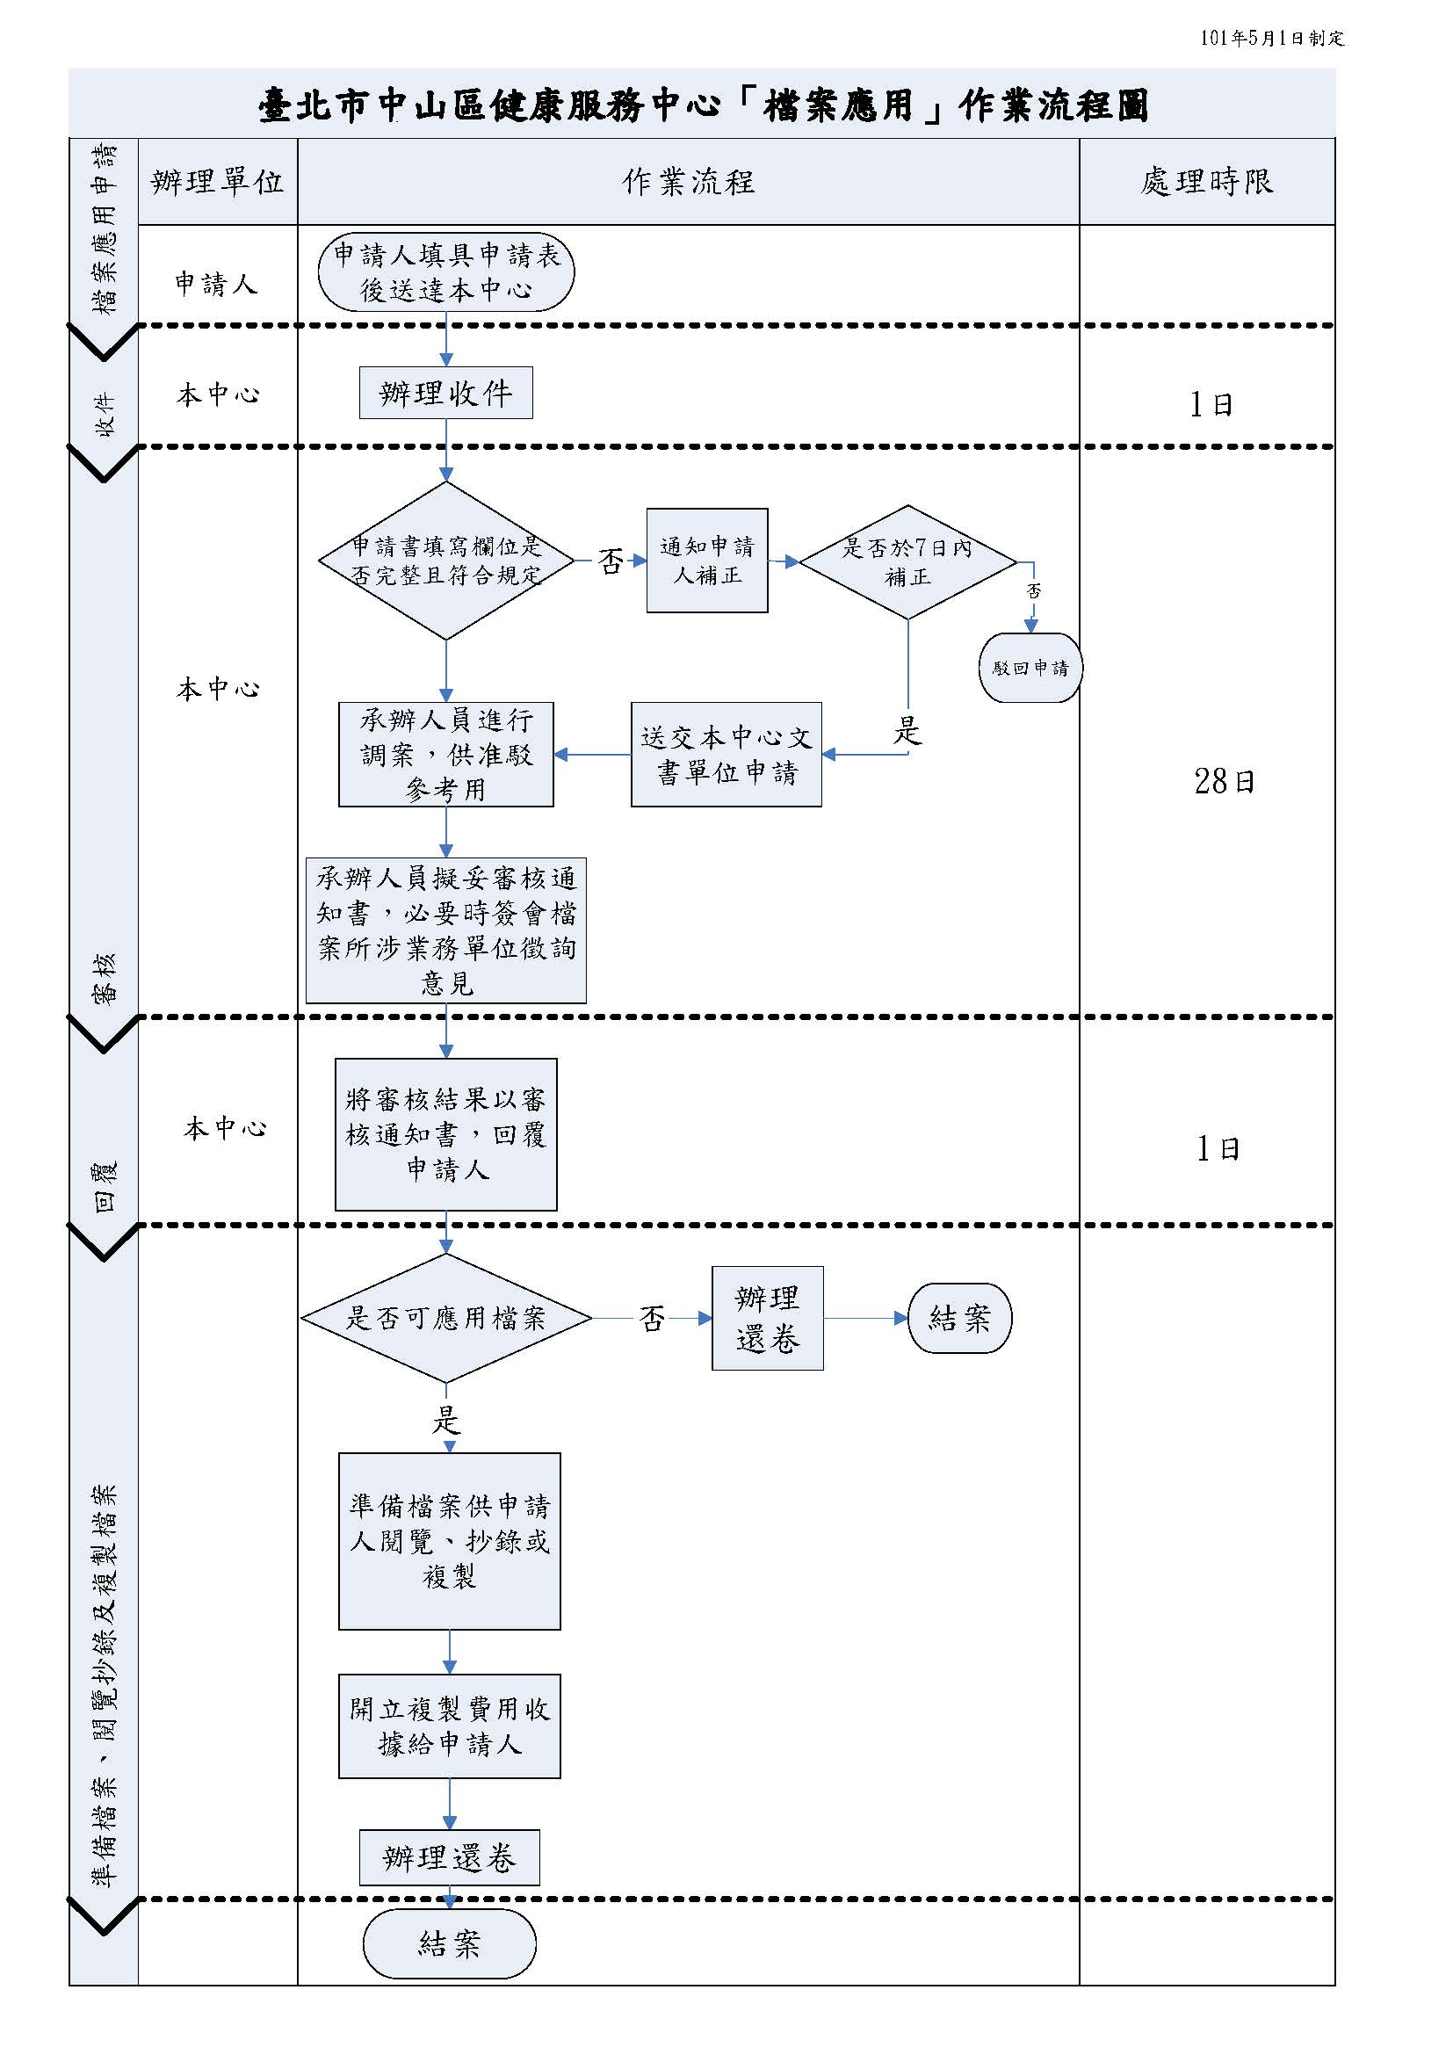

附件2 檔案應用申請書
臺北市中山區健康服務中心
檔案應用申請書（正面）
申請書編號：
姓名 |  | 出生年月日 |  | 身分證明文件字號 | 住（居）所、聯絡電話
申請人 |  |  |  |  | 地址：  電話：(H) (O)  e-mail：
※代理人  與申請人之關係  （ ） |  |  |  |  | 地址：  電話：  (H) (O)
- 法人、團體、事務所或營業所名稱：
地址：
(管理人或代表人資料請填於上項申請人欄位)
序號 | 請先至機關檔案目錄查詢網(http://near.archives.gov.tw)查詢檔號、檔案名稱或內容要旨後填入 |  |  |  |  | 申請項目（可複選）
序號 | 檔號 |  | 檔案名稱或內容要旨 |  |  | 【閱覽、抄錄】 | 【複製】
1 |  |  |  |  |  |  | 
2 |  |  |  |  |  | □ | □
3 |  |  |  |  |  | □ | □
4 |  |  |  |  |  |  | 
5 |  |  |  |  |  | □ | □
6 |  |  |  |  |  | □ | □
7 |  |  |  |  |  | □ | □
8 |  |  |  |  |  | □ | □
※序號 有使用檔案原件之必要，事由：
申請目的：歷史考證 學術研究 事證稽憑 業務參考 權益保障
其他（請敘明目的）：
此致臺北市中山區健康服務中心
申請人簽章： ※代理人簽章： 申請日期： 年 月 日

臺北市中山區健康服務中心
檔案應用申請書（背面）

請詳閱後附填寫須知
填 寫 須 知
一、※標記者，請填具完整。
二、身分證明文件字號請填列身分證字號或護照號碼。
三、代理人如係意定代理者，請檢具委任書；如係法定代理者，請檢具相關證
明文件影本。申請案件屬個人隱私資料者，請檢具身分關係證明文件。
四、法人、團體、事務所或營業所請附登記證影本。
五、申請機關檔案有檔案法第18條所定情形之一者，機關得予駁回。
六、閱覽、抄錄或複製檔案，應於各機關檔案閱覽規則所定時間及場所為之。
七、閱覽、抄錄或複製檔案，應遵守檔案應用有關規定，並不得有下列行為：
- 添註、塗改、更換、抽取、圈點或污損檔案。
- 拆散已裝訂完成之檔案。
- 以其他方法破壞檔案或變更檔案內容。
八、閱覽、抄錄或複製檔案依檔案管理局訂定之收費標準計算。
九、申請書填具後，得以書面通訊方式送臺北市中山區健康服務中心。
十、本申請案件之准駁，自受理之日起30日內，將以書面通知申請人；如有通
知補正者，請於7日內補正，屆期不補正或不能補正者，得駁回申請。

附件3 檔案應用申請審核通知書

檔案應用申請審核通知書(參考範例)

【機關全銜】函（稿）
承辦人：
地址：
聯絡方式：
受文者：如正、副本受文者
速別：
密等及解密條件：
發文日期：中華民國○年○月○ 日
發文字號：
附件：【機關全銜】檔案應用審核表
主旨：臺端申請應用檔案乙案，經審核決定如後附審核表，請 查照。
說明：依台端○年○月○日申請書辦理。

正本：孫小毛先生
副本：○○○（均含附件）

機關首長簽字章

檔案應用申請審核通知書附件

臺北市中山區健康服務中心檔案應用審核表
申請人： |  | 申請書編號:  （申請書影本附後）
台端申請應用檔案之審核結果如下：
□提供應用 | 應用方式 |  | 檔案申請序號
□提供應用 | □可提供複製品供閱。
□提供應用 | □可提供檔案原件供閱。
□提供應用 | □可提供複製。  所申請序號2案件內容含其他當事人資料部分經遮掩處理後提供。  ◎若需郵寄服務，複製費用及郵資共計新臺幣陸拾元。請於○年○月○日前以現金袋或郵政匯票送○○○。(地址：○○○)
□暫無法提供使用 | 原因 |  | 檔案申請序號
□暫無法提供使用 | □檔案內容涉及國家機密。
□暫無法提供使用 | □檔案內容涉及個人犯罪資料。
□暫無法提供使用 | □檔案內容涉及工商秘密。
□暫無法提供使用 | □檔案內容涉及學識技能檢定及資格審查。
□暫無法提供使用 | □檔案內容涉及人事及薪資資料。
□暫無法提供使用 | □依法令或契約有保密之義務。
□暫無法提供使用 | □有侵害公共利益或第三人正當權益之虞。
□暫無法提供使用 | □其他
法令依據：檔案法。
注意事項及收費標準：
一、提供應用者，請持通知函並備身分證明文件（身分證、駕照或護照），至臺北市中山區健康服務中心（地址：臺北市中山區松江路367號7樓）應用檔案，並請於行前3日前連絡（電話：2501-4616，分機9），以資準備。
二、不服本機關審核決定者，得自本審核通知書送達翌日起30日內，繕具訴願書向○○○提起訴願。
三、餘如背面說明。
附件4 檔案應用簽收單

檔案應用簽收單
一式二聯（一聯受理單位備查、一聯申請人收執）
申請書編號：  申 請 人：  承 辦 人： |  |  | 約定應用日期： 年 月 日  應用時間：起 時 分  迄 時 分
序號 | 檔號 | 檔案名稱或內容要旨 | 應用  方式 | 還卷  註記 | 頁數 | 備註
1 |  |  | □閱覽  □複製 | □閱畢□續閱
2 |  |  | □閱覽  □複製 | □閱畢□續閱
3 |  |  | □閱覽  □複製 | □閱畢□續閱
4 |  |  | □閱覽  □複製 | □閱畢□續閱
5 |  |  | □閱覽  □複製 | □閱畢□續閱
6 |  |  | □閱覽  □複製 | □閱畢□續閱
7 |  |  | □閱覽  □複製 | □閱畢□續閱
8 |  |  | □閱覽  □複製 | □閱畢□續閱
9 |  |  | □閱覽  □複製 | □閱畢□續閱
10 |  |  | □閱覽  □複製 | □閱畢□續閱
申請人確認借調檔案內容、頁數及數量無誤簽收：
日期： 年 月 日

附件5 檔案應用注意事項

- 依檔案法規定，應用檔案應注意下列事項：

- 服務時間及場所：星期一至星期五，上午9時至12時30分；下午13時30分至17時30分止。

- 閱覽、抄錄或複製檔案，應遵守（檔案應用規範）有關規定，並不得有下列行為：
(一)添註、塗改、更換、抽取、圈點或污損檔案。
(二)拆散已裝訂完成之檔案。
(三)以其他方法破壞檔案或變更檔案內容。

附件6 檔案應用複製檔案收費標準

閱覽、抄錄或複製檔案收費標準：
檔案複製收費標準表
檔案外觀型式 | 複製方式 | 複製格式 | 收費標準  (以新臺幣計價) | 備 註
紙張 | 影印機黑白複印 | B4(含)尺寸以下 | 每張二元 | 紙張複製輸出如為彩色複印，以左列黑白複製收費標準五倍計價。
紙張 | 影印機黑白複印 | A3尺寸 | 每張三元 | 紙張複製輸出如為彩色複印，以左列黑白複製收費標準五倍計價。
圖像 | 翻拍 | 3X5吋 | 每張八十元 | 圖像原件翻拍以未有現成圖像電子檔者為限。
圖像 | 翻拍 | 4X6吋 | 每張一百元 | 圖像原件翻拍以未有現成圖像電子檔者為限。
圖像 | 翻拍 | 5X7吋 | 每張一百五十元 | 圖像原件翻拍以未有現成圖像電子檔者為限。
圖像 | 翻拍 | 8X10吋 | 每張一百八十元 | 圖像原件翻拍以未有現成圖像電子檔者為限。
圖像 | 翻拍 | 10X12吋 | 每張六百元 | 圖像原件翻拍以未有現成圖像電子檔者為限。
圖像 | 翻拍 | 11X14吋 | 每張七百五十元 | 圖像原件翻拍以未有現成圖像電子檔者為限。
圖像 | 翻拍 | 16X20吋 | 每張九百元 | 圖像原件翻拍以未有現成圖像電子檔者為限。
電子檔案 | 紙張黑白列印輸出 | B4（含）尺寸以下 | 每張二元 | 1.電子檔案係指圖像檔及文字影像檔。  2.紙張列印輸出如為彩色列印，以左列黑白複製收費標準五倍計價；相紙黑白、彩色列印輸出之收費標準相同。  3.電子儲存媒體離線交付費用不含儲存媒體本身之費用。
電子檔案 | 紙張黑白列印輸出 | A3尺寸 | 每張三元
電子檔案 | 相紙列印輸出 | A4（含）尺寸以下 | 每張三十元
電子檔案 | 相紙列印輸出 | B4（含）尺寸以上 | 每張六十元
電子檔案 | 電子郵件傳送 | 檔案格式由機關自行決定 | 換算成A4頁數，每頁二元
電子檔案 | 電子儲存媒體離線交付 | 檔案格式由機關自行決定 | 換算成A4頁數，每頁二元
錄音帶 | 拷貝 | 三十分鐘帶 | 每卷九十元 | 錄音帶複製各項計價標準不含空白帶本身之費用。
錄音帶 | 拷貝 | 三十一分鐘至六十分鐘帶 | 每卷一百二十元 | 錄音帶複製各項計價標準不含空白帶本身之費用。
錄音帶 | 拷貝 | 六十一分鐘至九十分鐘帶 | 每卷一百八十元 | 錄音帶複製各項計價標準不含空白帶本身之費用。
錄音帶 | 拷貝 | 九十一分鐘以上 | 每卷二百元 | 錄音帶複製各項計價標準不含空白帶本身之費用。

